NIBE-logo-cervene

**TISKOVÁ ZPRÁVA 27. června 2016**

**den otevřených dveří V dražicích S TepelnÝMI čerpadlY nibe: Při jejich pořízení lze opět VYUŽÍT KOTLÍKOVÉ DOTACE**

**Společnost NIBE Energy Systems CZ, divize skupiny NIBE, je výhradním dodavatelem kvalitních švédských tepelných čerpadel této značky do České republiky a na Slovensko. V minulých měsících se jí podařilo dosáhnout několika významných úspěchů. K těm nejcennějším se řadí zisk prestižního ocenění Czech Business Superbrands 2016 a představení průlomového modelu tepelného čerpadla systému vzduch-voda NIBE F2120 s energetickou třídou A+++. Širší veřejnost si bude moci tento ekologický zdroj vytápění prohlédnout 15. července 2016 v showroomu NIBE v Dražicích v rámci Dne otevřených dveří. Již letos je na něj navíc možné získat další finanční prostředky z tzv. kotlíkových dotací.**

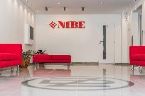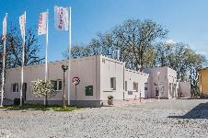Využití tepelného čerpadla patří k environmentálně šetrnému způsobu vytápění, který výrazně snižuje energetickou náročnost nemovitosti. Právě proto ho podporuje Ministerstvo životního prostředí, které spustilo na podzim minulého roku program Státního fondu životního prostředí - tzv. kotlíkové dotace. Ty jsou určeny na výměnu minimálně 80 000 kotlů na pevná paliva v rodinných domech za ekologičtější zdroj vytápění. Ministerstvo plánuje do roku 2020 přerozdělit 9 mld. korun z evropských fondů, z nichž již byly v první fázi vydány celkem 3 mld. korun. Po dohodě s Evropskou komisí navíc přistoupilo ke změně závazného harmonogramu, podle kterého mělo po vyčerpání dané částky proběhnout vyhodnocení ekologického efektu akce. Až pozitivní výsledky měly být stimulem k uvolnění dalších finančních prostředků.

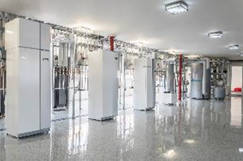„*Na mnoho zájemců se však nedostalo, a proto se tato suma ještě letos navýší o 300 mil. korun. Z nich mohou žadatelé získat až 127,5 tisíc korun na pořízení ekologického zařízení k vytápění, například tepelného čerpadla NIBE, které splňuje všechny přísné parametry stanovené Evropskou komisí. S jeho aktuálními typy se může širší veřejnost seznámit na Dni otevřených dveří, který pořádáme 15. července 2016 v showroomu NIBE v Dražicích. Na návštěvníky zde bude čekat bohaté portfolio produktů značky NIBE, včetně průlomového modelu tepelného čerpadla systému vzduch-voda NIBE F2120,”* dodává Jiří Sedláček, ředitel prodeje NIBE Energy Systems CZ.

*Nový showroom NIBE, ve kterém se bude konat 15. července 2016* *Den otevřených dveří*

**Obchodní značka oceněná prestižním titulem**

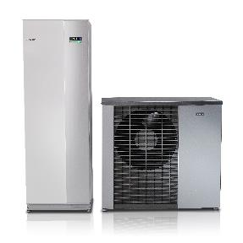Unikátní tepelné čerpadlo NIBE F2120, kterému byl při testování naměřen vysoce nadstandardní topný sezónní faktor vyšší než 5, představila divize NIBE Energy Systems CZ v dubnu letošního roku. Jeho majitel získá přes 5 kWh vyrobené energie za každou kWh elektrické energie ze sítě. Mezi jeho další přednosti patří energetická třída A+++, velmi tichý provoz, snadná instalace a špičkový pracovní rozsah s výstupní teplotou až 65 0C. „*Po propojení s vnitřní systémovou jednotkou VVM vznikne kompletní řešení pro topení, chlazení nebo ohřev vody. Dojde tak k optimalizaci účinnosti tepelného čerpadla, která přispívá k dosažení maximálních úspor. Věříme proto, že si získá stejnou oblibu jako jiná environmentálně šetrná zařízení značky NIBE. Ta v letošním roce získala díky zájmu zákazníků prestižní titul Czech Business Superbrands 2016, který je udělovaný odbornou komisí za vynikající obchodní výsledky a dobrou pověst,”* komentuje Jiří Sedláček.

*Tepelné čerpadlo NIBE F2120 v kombinaci s vnitřní systémovou jednotkou VVM 320 tvoří kompletní systém*

*pro vytápění, chlazení a ohřev vody*

**O společnosti Družstevní závody Dražice a skupině NIBE**

Družstevní závody Dražice, člen skupiny NIBE, jsou největším výrobcem ohřívačů vody v České republice, známým po celé Evropě. Jejich historie se píše již od roku 1900. Provozují výrobní závody s několika linkami v Dražicích a Luštěnicích nedaleko Benátek nad Jizerou.

V roce 2006 se firma stala součástí švédské společnosti NIBE Industrier AB se sídlem v Markarydu. Jednou z jejích tří divizí je NIBE Energy Systems, která dodává výrobky pro vytápění, ohřev vody a ventilaci pro domácnosti i průmyslové objekty. Do této divize spadají tepelná čerpadla NIBE, jejichž výhradním dodavatelem pro Českou republiku a Slovensko je právě společnost Družstevní závody Dražice – strojírna s.r.o., divize NIBE Energy Systems CZ. Do jejich sortimentu patří tepelná čerpadla systému země-voda (voda-voda), vzduch-voda, ventilační tepelná čerpadla a rekuperační jednotky. Aktuálně jsou tepelná čerpadla značky NIBE nejprodávanější na českém trhu.

***Další informace:***

**Crest Communications,** tel.: +420 222 927 111

Marcela Kukaňová, tel.: +420 731 613 618, [marcela.kukanova@crestcom.cz](mailto:marcela.kukanova@crestcom.cz)

Marie Cimplová, tel.: +420 731 613 602, [marie.cimplova@crestcom.cz](mailto:lenka.vybulkova@crestcom.cz)

[**www.crestcom.cz**](http://www.crestcom.cz)**;** [**www.nibe.cz**](http://www.nibe.cz)